INFORME PQRS MAYO DE 2023

1. PQRS
En el mes de mayo se presentaron 10 PQRS, 6 peticiones 3 quejas y 1 reclamo.
FECHA | PQRS | CANTIDAD | ESTADO
01 DE MAYO DEL 2023 | QUEJA | 1 | CERRADA
02 DE MAYO DEL 2023 | PETICION | 1 | CERRADA
09 DE MAYO DEL 2023 | PETICIÓN | 1 | CERRADA
18 DE MAYO DEL 2023 | QUEJA | 1 | CERRADA
18 DE MAYO DEL 2023 | PETICIÓN | 1 | CERRADA
24 DE MAYO DEL 2023 | QUEJA | 1 | CERRADA
26 DE MAYO DEL 2023 | PETICIÓN | 1 | CERRADA
26 DE MAYO DEL 2023 | PETICIÓN | 1 | CERRADA
28 DE MAYO DEL 2023 | PETICIÓN | 1 | CERRADA
29 DE MAYO DEL 2023 | RECLAMO | 1 | CERRADA

ENCUESTAS DE SATISFACCIÓN AL CLIENTE MAYO 2023
En el mes de mayo se recibieron 726 encuestas físicas y 42 virtuales para un total 768 con un porcentaje de usuarios satisfechos con los servicios que presta la entidad en un 99,9%, evidenciando tres (3) encuestas calificadas regulares y una (1) deficiente en las encuestas virtuales.
Para el mejoramiento continuo de los servicios que presta la entidad, PQRS realizó el respectivo seguimiento subsanando el inconformismo con los usuarios.

MES | CENTRO DE ATENCION | EXCELENTE | REGULAR | DEFICIENTE | TOTAL DE ENCUESTAS
MAYO | FACATATIVÁ | 125 | 0 | 0 | 125
 | FUNZA | 247 | 0 | 0 | 247
 | VILLETA | 249 | 0 | 0 | 249
 | PACHO | 179 | 0 | 0 | 179
 | VIRTUAL | 38 | 3 | 1 | 42
 | PRESTAMOS Y ALQUILERES | 15 | 0 | 0 | 15
 | CÁMARA MOVIL | 30 | 0 | 0 | 30
TOTAL DE ENCUESTAS |  |  |  |  | 768

ENCUESTA DE SATISFACCIÒN FACATATIVÁ

ITEMS POR ENCUESTAS | EXCELENTE | REGULAR | DEFICIENTE | TOTAL DE ENCUESTAS
 | No. | No. | No. | No.
ATENCIÓN | 125 | 0 | 0 | 125
SERVICIO | 125 | 0 | 0 | 125
INFORMACIÓN | 125 | 0 | 0 | 125

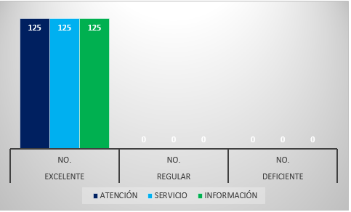

ENCUESTA DE SATISFACCIÒN FUNZA

ITEMS POR ENCUESTAS | EXCELENTE | REGULAR | DEFICIENTE | TOTAL DE ENCUESTAS
 | No. | No. | No. | No.
ATENCIÓN | 247 | 0 | 0 | 247
SERVICIO | 247 | 0 | 0 | 247
INFORMACIÓN | 247 | 0 | 0 | 247

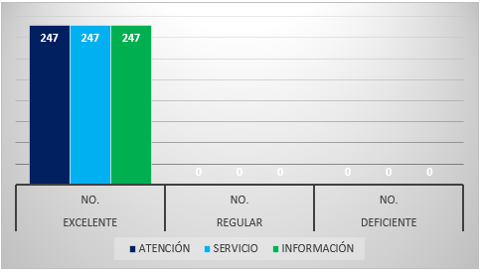

ENCUESTA DE SATISFACCIÒN VILLETA

ITEMS POR ENCUESTAS | EXCELENTE | REGULAR | DEFICIENTE | TOTAL DE ENCUESTAS
 | No. | No. | No. | No.
ATENCIÓN | 249 | 0 | 0 | 249
SERVICIO | 249 | 0 | 0 | 249
INFORMACIÓN | 249 | 0 | 0 | 249

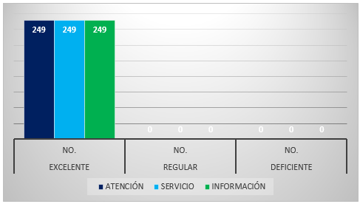

ENCUESTA DE SATISFACCIÒN PACHO

ITEMS POR ENCUESTAS | EXCELENTE | REGULAR | DEFICIENTE | TOTAL DE ENCUESTAS
 | No. | No. | No. | No.
ATENCIÓN | 179 | 0 | 0 | 179
SERVICIO | 179 | 0 | 0 | 179
INFORMACIÓN | 179 | 0 | 0 | 179

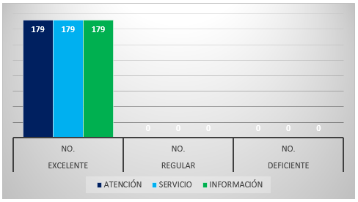

ENCUESTAS VIRTUALES

ITEMS POR ENCUESTAS | EXCELENTE | REGULAR | DEFICIENTE | TOTAL DE ENCUESTAS
 | No. | No. | No. | No.
ATENCIÓN | 38 | 3 | 1 | 42
SERVICIO | 38 | 3 | 1 | 42
INFORMACIÓN | 38 | 3 | 1 | 42

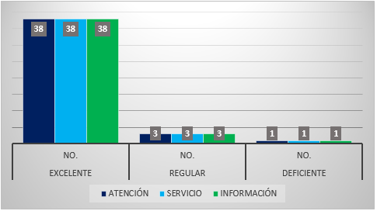

ENCUESTAS DE AFILIADOS
SEDE | ITEMS POR ENCUESTAS | EXCELENTE | REGULAR | DEFICIENTE | TOTAL DE ENCUESTAS
 |  | No. | No. | No. | No.
FACATATIVÁ | ATENCIÓN | 20 | 0 | 0 | 20
 | SERVICIO | 20 | 0 | 0
 | INFORMACIÓN | 20 | 0 | 0
FUNZA | ATENCIÓN | 25 | 0 | 0 | 25
 | SERVICIO | 25 | 0 | 0
 | INFORMACIÓN | 25 | 0 | 0
VILLETA | ATENCIÓN | 9 | 0 | 0 | 9
 | SERVICIO | 9 | 0 | 0
 | INFORMACIÓN | 9 | 0 | 0
PACHO | ATENCIÓN | 37 | 0 | 0 | 37
 | SERVICIO | 37 | 0 | 0
 | INFORMACIÓN | 37 | 0 | 0
CÁMARA MOVIL | ATENCIÓN | 5 | 0 | 0 | 5
 | SERVICIO | 5 | 0 | 0
 | INFORMACIÓN | 5 | 0 | 0
TOTAL, DE ENCUESTAS |  |  |  |  | 96

Análisis: En el mes de mayo se presentaron en total de 96 encuestas con un porcentaje de satisfacción de un 100% evidenciando una percepción positiva hacia los beneficios y prestación del servicio que presta la entidad para los afiliados.

Retención
Para el área de retención de clientes, en el mes de mayo se prestó una asistencia presencial a (15) quince solicitudes de cierre, de las cuales se les brindo a los clientes información de las ventajas y beneficios de estar vinculados con la entidad, de los cuales quince (10) aceptaron continuar, renovando su matrícula mercantil como personas naturales y cinco (5) optaron por el cierre de sus establecimientos por tema económicos.

